< 자율 주행 시대에 맞춰 바뀌어야 할 윤리 의식 >

다가오는 자율주행 시대에 맞춰 도로교통공단에서 ‘자율주행 윤리 가이드라인’을 발표했습니다

인공지능과 자율주행 기술이 발전하면서 자율주행차가 도로 위에서 달리는 날도 머지않은 듯합니다. 현대자동차를 비롯한 글로벌 완성차 기업들은 향후 5년 뒤에는 자율주행차를 상용화할 것이라 밝혔는데요. 본격적인 자율주행 시대에 앞서, 미국과 독일에서는 자율주행과 관련해서 발생할 수 있는 문제에 대한 기준을 정리해왔습니다. 우리나라도 마찬가지인데요. 최근 도로교통공단에서는 자율주행과 관련된 기본 가치를 담은 ‘자율주행 윤리 가이드라인’을 발표했습니다. 어떤 내용이 있는지 살펴볼까요?

인간생명을 지키는 것이 최우선 가치

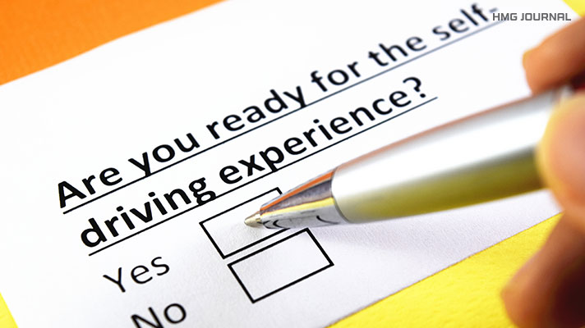

자율주행 윤리 가이드라인의 기본 가치는 인간 생명을 최우선으로 하는 것입니다

자율주행 윤리 가이드라인의 기본 가치는 인간 생명을 최우선으로 하는 것입니다. 딜레마(두 개의 판단 사이에 어느 쪽도 결정할 수 없는 상태) 상황에서 타인의 생명을 위해 자신이 먼저 희생될 수 있다는 윤리적 태도를 수용하고, 책임분담에 대해 명확하게 인식하고 있어야 합니다. 또, 기존 운전자보다 경감된 운행 상의 주의 의무를 수용할 수 있는 변화가 필요합니다. 자율주행차와 비교해 뒤지지 않는 준법 운전을 해야한다는 인식도 가지고 있어야 합니다. 자율주행차의 기술진보에 따라 가이드라인은 계속 변화할 예정인데요. 그 변화에도 유연하게 대처할 수 있는 마음을 가져야 합니다.

운전자, 강한 경각심과 적극적인 상황 제어 능력 필요

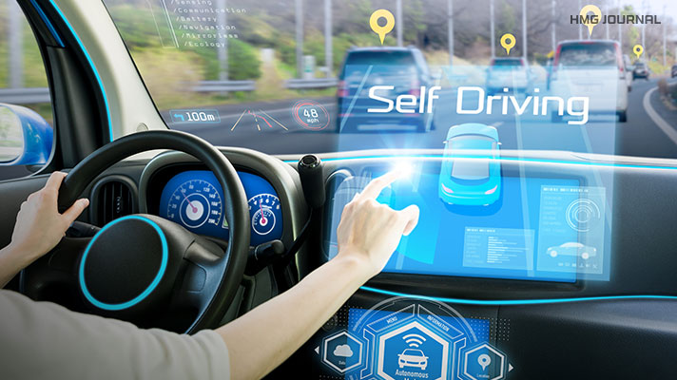

자율주행차 운전자는 시스템에 대한 정확한 이해와 도로에서의 높은 경각심이 필요합니다

자율주행차 운전자의 윤리 가이드라인은 기존 가솔린 차량을 운전할 때보다 더 강한 경각심을 필요로 합니다. 운전자는 생명존중의 윤리적 원칙에 따라 자율주행차 및 시스템을 운행, 사용, 조작해야 합니다. 또, 자율운행시스템을 정확하게 이해하기 위해 운전교습 및 면허 시험 등의 교육을 이수해야 합니다.

기존 차량 운전자와 같이 음주운전, 과로, 질병, 약물 운전 등은 금물입니다

비상상황에서 적극적이고 민첩하게 대처하는 자세도 필요한데요. 모든 자율주행차 및 자율주행시스템 사용자는 운행 제어권 전환 상황이 발행하면 제어권을 바로 인수할 수 있는 준비가 되어 있어야 합니다. 음주운전, 과로, 질병, 약물 운전 등은 당연히 금지입니다.

다른 교통참여자, 의도적인 위협 상황 조성 금지

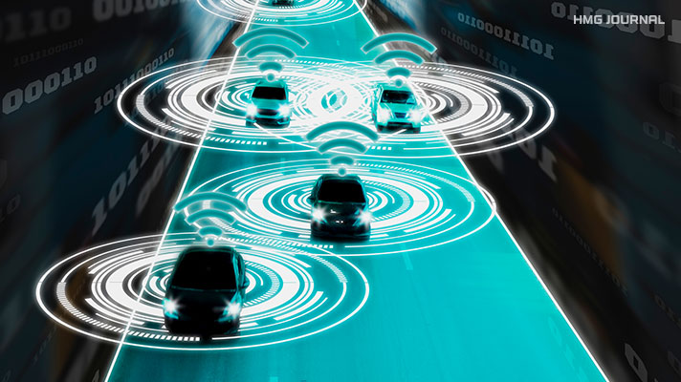

다른 차량 운전자들은 자율주행차 운행을 의도적으로 방해하거나 경쟁하려는 태도를 가지면 안 됩니다

도로 위에 다른 교통참여자들은 어떤 윤리 의식을 갖고 있어야 할까요? 주변 차량 운전자들과 보행자 모두 자율주행을 하는 차량을 의도적으로 방해하거나 경쟁하려는 태도를 가지면 안 됩니다. 교통상의 위험을 초래해 다수의 피해자를 발생시킬 수 있기 때문입니다. 또, 자율주행차 관련 IT 시스템이나 내부 시스템을 공격해 도로 사용자들에게 피해를 입혀서도 안 됩니다.

제조자, 자율주행차의 운행 목적에 충실할 것



자율주행차를 만드는 사람들은 운행 목적에 충실하게 제품을 만든다는 자세를 갖고 있어야합니다

제조자는 자율주행차의 운행 목적에 충실하게 제품을 만드는 것이 중요합니다. 인간의 자율성과 책임성을 전제로 안전 개선과 이동의 기회를 확대하고, 일상의 편리함을 추구하는 목적에 부합해야 합니다. 교통사고 상황에서 차량이 아닌 사람의 생명을 가장 우선적으로 보호해야 하죠.

제조자는 교통사고 상황 시 사람들의 특성을 고려해 우선순위를 정하거나 표준화해서는 안 됩니다

교통사고 상황 시 사람들의 특성을 고려해 우선순위를 정하거나 표준화하는 것은 금지입니다. 딜레마 상황 시 대처방안을 표준화하거나 윤리적 법칙에 맞도록 프로그래밍하는 것도 위험하니 이런 태도를 취해서는 안 되고, 사고를 회피하도록 시스템을 설계해야 합니다. 자율주행차 운행 시 사람과 시스템 중 운행 책임을 명확히 구분할 수 있는 장치를 마련하는 것도 제조사가 해야 할 일입니다.

도로, 시설 관리자, 사고 시 운전자와 시스템 중 책임 소재를 분명히 판단할 것

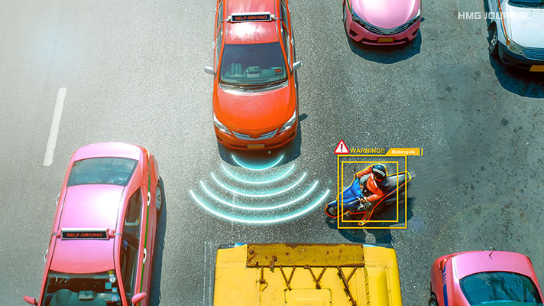

도로 및 시설 관리자는 사고 발생 시, 운전자와 자율주행시스템 중 책임 소재를 명확히 판단해야 합니다

도로 및 시설 관리자는 도로의 안전성을 확보하는 것이 최우선입니다. 자율주행차를 운행할 때 운전자와 자율주행시스템 중 누가 운행에 책임이 있는지 명확히 구분할 수 있도록 관리와 규제가 필요합니다. 교통사고 시에도 책임 소재를 분명히 하는 것은 일반 차량 사고와 마찬가지인데요. 운행 책임 여부는 문서로 저장합니다. 운행 중 수집되는 데이터에 대한 사용처와 사용여부는 운전자의 승인을 받고 진행해야 합니다. 커넥티드 차량이 도로 이용자를 감시하거나 차량 운행을 운전자 의도와 상관없이 조작해서도 안 됩니다.

지금까지 ‘자율주행차 윤리 가이드라인’을 살펴봤습니다. 탑승자와 다른 차량 운전자 및 보행자, 제조사와 시설 관리자가 가장 최우선으로 염두에 둬야 할 것은 생명 존중과 안전이라는 것을 확인했습니다. 자율주행 기술이 진화할수록 관련 윤리 의식과 법규가 더 구체적으로 만들어지겠죠? 자율주행차의 안전한 운행으로 한층 더 풍성해길 우리의 일상을 기대합니다.

출처 : <https://news.hmgjournal.com/TALK/%EC%9E%90%EC%9C%A8%EC%A3%BC%ED%96%89-%EC%8B%9C%EB%8C%80%EC%97%90-%EB%A7%9E%EC%B6%B0-%EB%B0%94%EB%80%8C%EC%96%B4%EC%95%BC-%ED%95%A0-%EC%9C%A4%EB%A6%AC-%EC%9D%98%EC%8B%9D>